МИНИСТЕРСТВО ОБРАЗОВАНИЯ И НАУКИ

ФЕДЕРАЛЬНОЕ ГОСУДАРСТВЕННОЕ АВТОНОМНОЕ ОБРАЗОВАТЕЛЬНОЕ УЧРЕЖДЕНИЕ ВЫСШЕГО ОБРАЗОВАНИЯ

«МОСКОВСКИЙ ПОЛИТЕХНИЧЕСКИЙ УНИВЕРСИТЕТ» (МОСКОВСКИЙ ПОЛИТЕХ)

Кафедра: «Информационная безопасность»

Курсовая работа

по дисциплине: «Проектирование информационных систем»

на тему: «Проектирование модуля работы над обслуживанием гоночной трассы»

Руководитель: Пиков В.А.

Выполнил студент: Миканев А.Е.

Учебная группа: 211-351

Факультет: «Факультет информационных технологий»

Москва – 2022

Содержание

Введение 3

1 Описание предметной области 4

2 Проектирование БД 5

2.1 Этап концептуального проектирование 5

2.2 Этап логического проектирования 6

2.3 Этап физического проектирования 7

3 Проектирование пользовательских интерфейсов 7

3.1 Список требуемых транзакций 7

3.2 Анализ транзакций на этапе логического проектирования 8

3.3 Документация на пользовательские интерфейсы 8

# **1 Описание предметной области**

Объект: гоночная трасса

Функция: упрощение работы менеджера по работе с организацией и обслуживанием гоночной трассы (далее - «гоночный трек», «трасса», «трек»)

Менеджер гоночной трассы получает данные о регистрации от участников заезда, также менеджер располагает информацией о действительных людях обслуживающего персонала (работник уборочного сегмента, работник следящего сегмента и так далее) и контролирующего персонала (судья, помощники судьи и так далее). У менеджера уже имеются данные о свободном времени на гоночной трассе, а также все данные о трассе (конфигурации трассы, рекомендуемая продолжительность заезда, предполагаемая погода на трассе на ближайшие 10 дней (иначе ставится усреднённая за n лет погода) и данные о требуемой лицензии (например, для управления легковым автомобилем требуется категория B, значит у водителя должна быть лицензия (водительское удостоверение) с данной категорией).

# **2 Проектирование БД**

# 2.1 Этап концептуального проектирование

2.1.1 Описание сущностей

Сущности:

* Клиент;
* Аренда;
* Сплит;
* Заезд;
* Обслуживающий персонал;
* Контролирующий персонал;
* Результат.

#### {ТАБЛИЦА КРИВО ВСТАВЛЯЕТСЯ, РЕШИТЬ ПОЗЖЕ}

#### 2.1.2 Описание связей

|  |  |  |  |
| --- | --- | --- | --- |
| Сущность 1 | Связь | Сущность 2 | Показатель кардинальности |
| Клиент | Регистрируется | Сплит | М:1 |
|  | Берёт / не берёт | Аренда | 1:М |
|  |  |  |  |
| Сплит | Участвует | Заезд | М:1 |
|  |  |  |  |
| Контролирующий персонал | Контролирует | Заезд | М:1 |
|  |  |  |  |
| Обслуживающий персонал | Обслуживает | Заезд | М:1 |
|  |  |  |  |
| Заезд | Имеет | Результат | 1:М |

2.1.3 Концептуальная модель данных в стандарте Чена

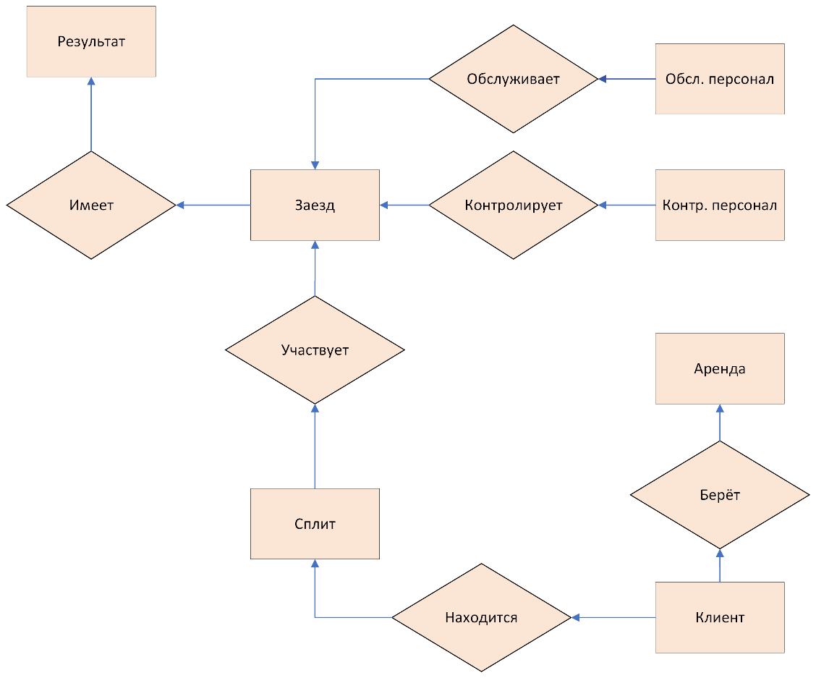

Рисунок 1 – Блок схема Visio

# 2.2 Этап логического проектирования

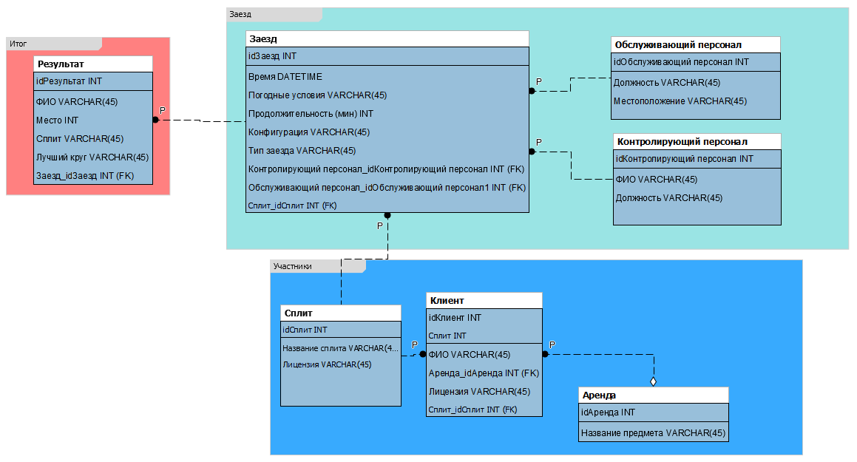

Рисунок 2 – Диаграмма

Анализ ER-диаграммы:

1. Многозадачные атрибуты – нет.
2. Составной атрибут – нет.
3. Связь 1:1 – да.
4. Рекурсивные связи – нет.

# 2.3 Этап физического проектирования

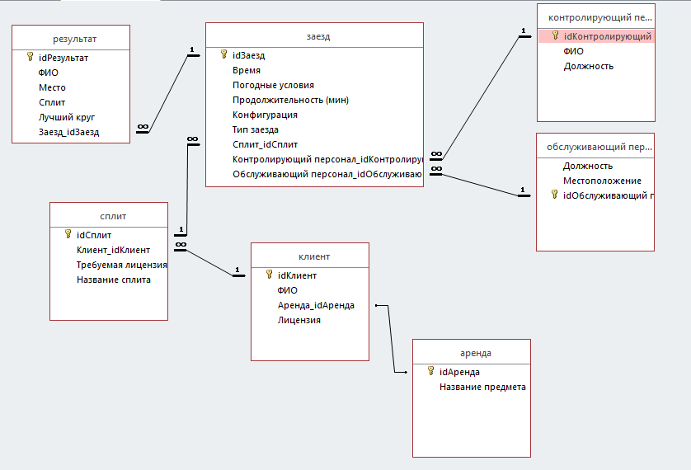

Рисунок 3 – Access схема данных

# **3 Проектирование пользовательских интерфейсов**

# **3.1 Список требуемых транзакций**

Пользователи этой ИС:

* Менеджер трассы.

Выпишем функционал

Менеджер:

* Имеет сведения о всех заездах и участниках;
* Регистрирует участников;
* Управляет персоналом трассы;
* Регистрирует события (заезды);
* Ведёт отчётность.

# **3.2 Анализ транзакций на этапе логического проектирования**

Рассмотрим как работают некоторые транзакции для Менеджера трассы.

## **3.3 Документация на пользовательские интерфейсы**

### **3.3.1 Постановка задачи**

Пользовательский интерфейс обеспечивает деятельность Менеджера трассы:

* Добавление заездов;
* Просмотр данных о заезде;
* Управление персоналом (обслуживающим и управляющим заездом);
* Просмотр и передача результатов заезда.

3.3.2 Исходные данные

Исходные данные для пользовательского интерфейса делятся на:

#### 3.3.2.1 Переданные из БД

* Данные персонала;
* Данные телеметрии автомобилей (в том числе для составления результатов).

#### 3.3.2.2 Введённые вручную

* Дата заезда;
* Продолжительность заезда;
* Погода на трассе;
* Тип заезда;
* Конфигурация трассы на время заезда;
* Номер сплита, участвующего в заезде.

### 3.3.3 Алгоритм решения

Если в пользовательском интерфейсе проводятся какие-либо вычисления, необходимо пояснить их алгоритм либо в виде формул, либо в виде блок схемы, либо в виде текста с пояснением